Сотрудники «Центра экспертиз» провели обследование строящейся технологической части ТПУ на станции метро «Авиамоторная»
27.04.2023
Работы велись на участке улицы Авиамоторная в районе Лефортово.
Специалисты Органа инспекции ГБУ «ЦЭИИС» провели оценку соответствия класса бетона по прочности на сжатие, а также толщины защитного слоя бетона и шага армирования в железобетонных конструкциях требованиям проектной документации.
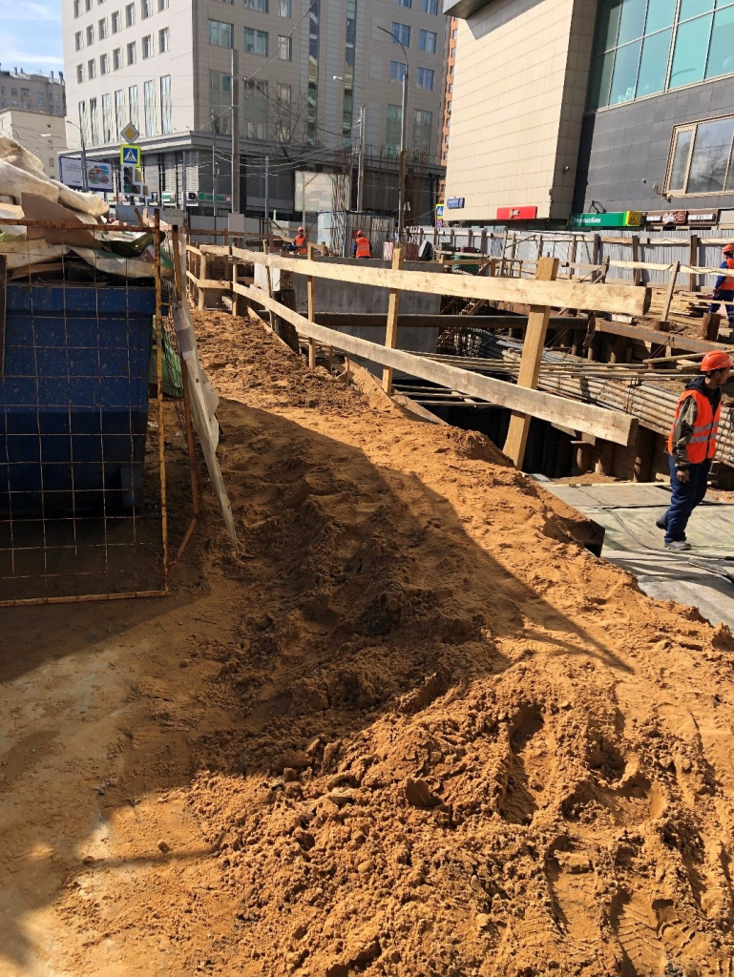
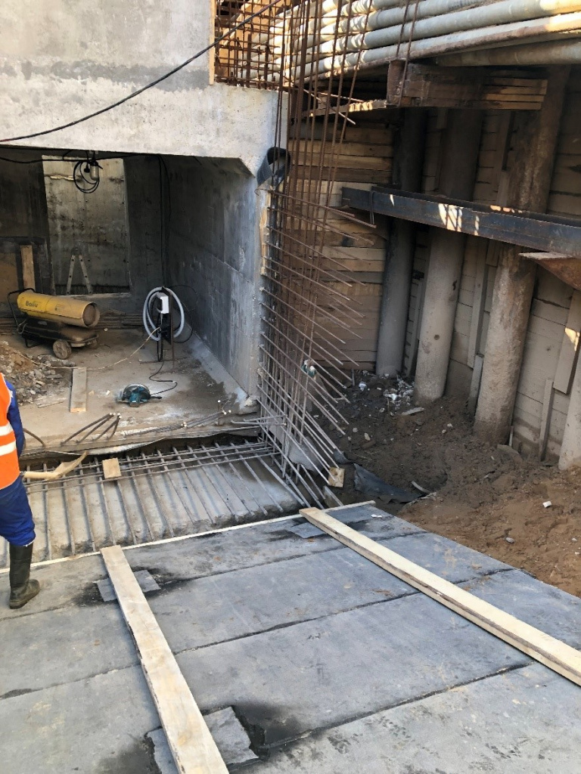
«В условиях высокой масштабности строительства и реконструкции социально и экономически - значимых объектов Москвы необходима строгая оценка качества материалов и конструкций на соответствие требованиям нормативно-технической документации. От этого напрямую зависит надежность, долговечность возводимых объектов, безопасность и удобство в эксплуатации», - отметил директор ГБУ «ЦЭИИС» Виктор Егоров.
По результатам проведённых обследований сотрудниками «Центра экспертиз» составлены и переданы экспертные заключения в Комитет государственного строительного надзора города Москвы для принятия дальнейших мер.

Адрес страницы: http://ceiis.mos.ru/presscenter/news/detail/11557851.html
ГБУ города Москвы «ЦЭИИС»

